1.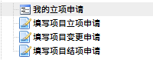
“我的立项申请”改为“项目批准状态”；“填写项目立项申请，填写项目变更申请，填写项目结项申请”分别改为“项目申请，项目变更，项目结项”。

2.
工作单位这里改成跟学科分类一样，下拉框的形式。里面包含“中央民族大学，中南民族大学，西北民族大学，北方民族大学，广西民族大学，西南民族大学，云南民族大学”
3.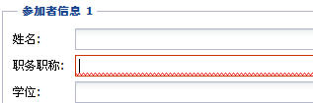
这里的职务职称跟学位也改成下拉框的形式。其中，职务职称包含：教授，副教授，研究员，副研究员，讲师。学位包含：博士后，博士，硕士，学士。
4. 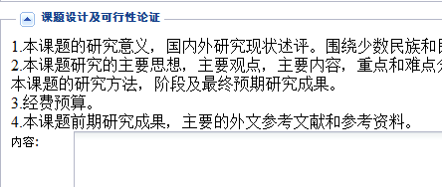
这一部分禁用，直接删掉。

5. 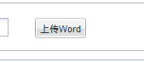
上传word改为上传项目申请书。
6.word转换成PDF的时候，发生错误。
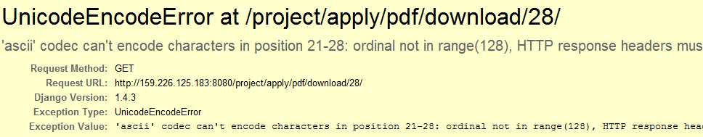
7.二级单位管理员，登陆系统后，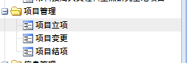
“项目管理”改成“项目列表”
8. 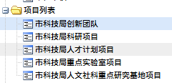 “项目列表”改成“已立项项目列表”。

9.增加一个个人信息管理。。。。。搞简单点。。只要能查看，修改自己的基本信息（电子邮件，电话，密码等。）即可。。
10. 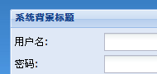“系统背景标题”改为“国家民委项目审报系统”。

11. 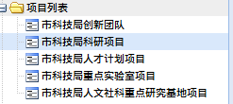在每一个分项，比如点击“市科技局创新团队”
会出现市科技局创新团队的相应项目

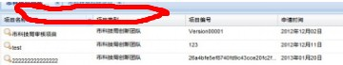
在红色位置，增加项目申请，项目变更，项目结项三个按钮。每个按钮跟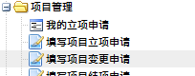这里的功能分别是一样的。
12．项目结项这里，做成像项目立项申请一样的形式。（如下）。。。。
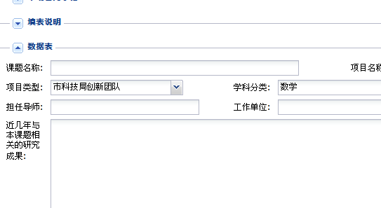

项目结项申请表，见附件1.
13．消息发送。
上级单位管理员推送消息到下级单位管理员，然后该级单位管理员，决定是否把消息发送给这个单位的人员。每一次发送消息，后台自动发送邮件到消息接收方。申请一个公用的邮箱进行发送邮件。

